Informazioni stampa

LAVA CONCRETE,
IL VERO EFFETTO TUTTO PIETRA ANTISLIP PER USO RESIDENZIALE E COMMERCIALE
LA RIVOLUZIONE CERAMICA DI RAK CERAMICS

RAK Ceramics, realtà internazionale conosciuta per i suoi prodotti e sistemi integrati di gres porcellanato e ceramica per pavimenti e rivestimenti, sanitari e arredo bagno,
è sempre stata all’avanguardia nella proposta di Prodotti Tecnici High Performance in grado di aprire nuove prospettive nel campo dei grandi progetti, sia residenziali che commerciali.

In ambito ceramico, l’azienda utilizza una tecnologia produttiva dedicata e ultramoderna, oggi disponibile in una nuova varietà di prodotti in gres porcellanato a tutta massa, con caratteristiche uniche e dalle prestazioni inimitabili, anche in doppio o triplo caricamento. Questo sistema innovativo rende possibile l’applicazione di materiali di diverse composizioni e dimensioni come polveri atomizzate, smalti, granuli e flakes che possono essere inseriti singolarmente o in miscela, dando vita a materiali naturali, strutturati e levigati di grande valore estetico.

Il risultato è una gamma completa di soluzioni con straordinarie proprietà naturali e strutturate che reinterpretano il fascino ancestrale della pietra e la trasforma in uno dei materiali preferiti nell'architettura contemporanea.‎
Solide, resistenti ed estremamente versatili, le piastrelle hanno un impatto visivo molto attraente.‎ Un mood tradizionale in grado di definire progetti di interior design con un fascino moderno.

All’interno della gamma High Performance, presentiamo LAVA CONCRETE, ideale per progetti e per applicazioni in zone ad alto traffico, come centri commerciali, aeroporti, uffici pubblici e privati. Realizzate in gres porcellanato fullbody, - a tutta massa -, le piastrelle in gres porcellanato sono quindi resistenti alle abrasioni e agli stress più intensi oltre che alle condizioni climatiche più varie: sabbia, ghiaccio, bagnato.
In particolare, sono dotate di una tecnologia innovativa Antislip Barefoot che rende il prodotto antiscivolo (tecnicamente A+B+C) una volta che la superficie si trova in condizioni di bagnato. La tecnologia aumenta infatti l’attrito in condizioni di bagnato, rendendo ideali e duraturi i prodotti LAVA CONCRETE di RAK Ceramics nel caso di applicazioni outdoor o indoor dove possono verificarsi queste condizioni: cucina, bagno, garage e altre aree di lavoro.

MORE:
CATALOGO
VIDEO

IMMAGINI ALLEGATE:

LAVA CONCRETE con tecnologia innovativa Antislip Barefoot

- Tipologia: Pavimento/rivestimento effetto cemento
- Materiali: in gres porcellanato a tutta massa

La massima espressione del minimalismo.‎ ‎ Niente storie, niente fronzoli, solo pura perfezione.‎ Con il suo colore neutro e la sua consistenza naturale, le piastrelle effetto cemento sono la scelta ideale per creare un aspetto minimalista.‎ È una collezione versatile che si adatta bene a qualsiasi ambiente, con uno stile contemporaneo o minimalista, in contesti residenziali o contract.‎

Dimensioni
60 X 120 cm | 75 X 75 cm | 60 X 60 cm
29.8 X 60 cm | 29.5 X 29.5 cm | 19.7 X 19.7 cm | 9.7 X 9.7 cm

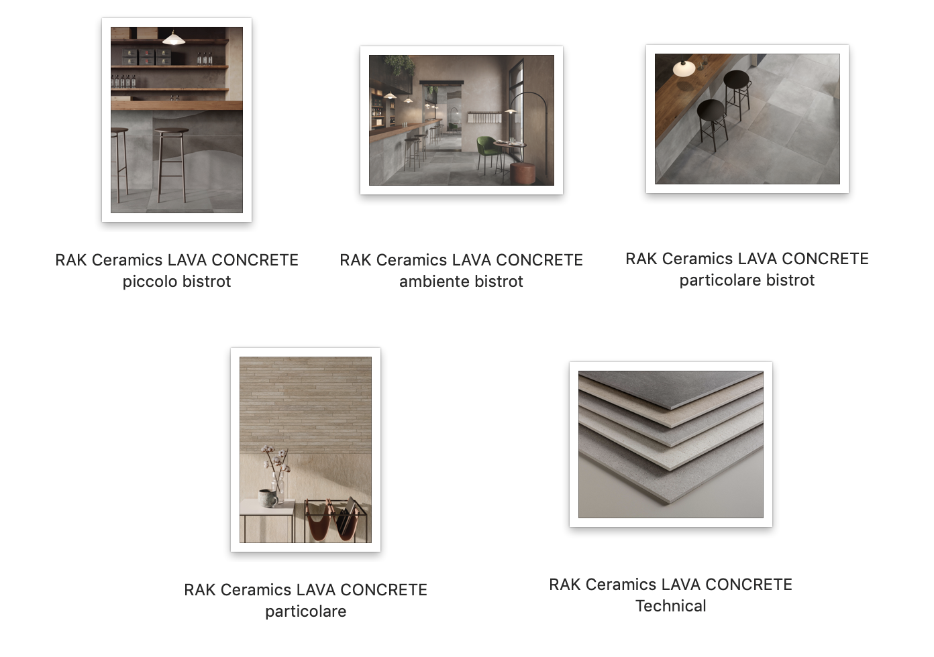
RAK Ceramics PJSC
P.O. Box: 4714, Ras Al Khaimah, United Arab Emirates
Tel. +971 7 246 7000
www.rakceramics.com

Marco Borghi
Deputy General Manager - Marketing & Communications
marco.borghi@rakceramics.com
Dir. +971 7 246 7423
Mob. +971 52 721 8935

Press Office: tac
comunic@zione
press@taconline.it
www.taconline.it

